**Форма Н6.01**

**Національний університет кораблебудування**

**імені адмірала Макарова**

Кафедра програмного забезпечення автоматизованих систем

_____________________________________________________________________________________________

(повна назва кафедри)

КУРСОВА РОБОТА

___________________Web-технологія та Web-дизайн____________________

(назва дисципліни)

На тему «Web-галерея фонів робочого стола» _

Студента(ка) курсу групи

напряму підготовки 6.050103 «програмна інженерія»

спеціальності____2153ст_____________

__________ Єщенко Д.А._____ _

Керівник______Тимофєєв В.І. ________

(посада, вчене звання, науковий ступінь, прізвище та ініціали)

Національна шкала ________________

Кількість балів: __________Оцінка: ECTS _____

Члени комісії ___________________________________________

(підпис) (прізвище та ініціали)

___________________________________________

(підпис) (прізвище та ініціали)

___________________________________________

(підпис) (прізвище та ініціали)

Миколаїв 2015

ЗМІСТ

ВСТУП 4

1. ДОСЛІДЖЕННЯ ПРЕДМЕТНОЇ ГАЛУЗІ WEB-ГАЛЕРЕЇ ФОНІВ 5

2. ПОСТАНОВКА ЗАДАЧІ 7

Виходячи з аналізу предметної галузі створення сайту сформулюємо наступну постановку задачі: розробити проект програмного забезпечення «Web-галерея фонів робочого стола», яке задовольняє наступним вимогам. 7

3. ВИБІР ЗАСОБІВ РОЗРОБКИ 8

3.1 Обґрунтування вибору технології 8

4.1 Концептуальна модель даних 13

4.2 Опис програмних модулів 13

4.3 Графічні інтерфейси програмних модулів 15

4.4 Фізична модель даних 20

4.5 Опис динамічної частини сайту 21

4.6 Розроблення робочої документації 22

5 ОПИС СТРУКТУРИ І СКЛАДУ РОЗРОБЛЕНОГО ПРОГРАМНОГО ЗАБЕЗПЕЧЕННЯ 24

ВИСНОВОК 27

СПИСОК ВИКОРИСТАНИХ ДЖЕРЕЛ 28

ДОДАТОК А – ТЕХНІЧНЕ ЗАВДАННЯ 29

ДОДАТОК Б – ІНСТРУКЦІЯ КОРИСТУВАЧА 33

ДОДАТОК В – ТЕКСТ ПРОГРАМИ 37

# ВСТУП

Дана курсова робота присвячена розробці Web-галереї фонів робочого стола.

Фон робочого столу (англ. Desktop background) – це зображення для оформлення робочого столу в графічному інтерфейсі користувача, зокрема в середовищі робочого столу. Існує безліч видів фонів робочого столу тому кожна людина може знайти для себе те, що відповідає особистим уподобанням. Це можуть бути фотографії, малюнки, 3D-графіка або абстракція. Але у той же час, картинок набагато більше ніж може надати один або навіть декілька великих веб-галерей, тому створення ще однієї галереї наддасть тільки більше вибору різноманітних картинок для користувачів.

Зображення, що використовуються в якості фону робочого столу, зазвичай є растровими, їх розмір дорівнює роздільній здатності екрану, наприклад, 1024 × 768 або 1280 × 1024 пікселів, що дозволяє заповнити весь екранний простір. Більшість роздільних здатностей екрану пропорційні, таким чином, зображення масштабуються, заповнюючи екранний простір з будь-яким розміром у пікселях, без спотворення, хоча таке масштабування впливає на якість.

Метою даної курсової роботи є допомога користувачам в короткий час вибрати вподобану картинку для фону робочого стола, тому розробляється Web-галерея фонів робочого стола. У хорошій галереї користувач має можливість скористатися фільтрами за категоріями та за розмірами фонів, для швидшого знаходження фону який подобається. У галереї є можливість переглянути картинку фону у повний розмір, та швидко завантажити її у пам’ять персонального комп’ютера. Також у користувача є можливість завантажити картинки зі свого комп’ютера до галереї для інших користувачів.

Дана програмне забезпечування буде використовувати базу даних та Web-технології для відображення даних у вигляді каталогу.

1. ДОСЛІДЖЕННЯ ПРЕДМЕТНОЇ ГАЛУЗІ WEB-ГАЛЕРЕЇ ФОНІВ

В даній курсовій роботі я досліджую потреби людини у приємному фоні робочого стола та представленні різноманітних картинок для фону робочого стола персонального комп’ютера у Web-галереї.

В сучасному світі є багато людей які користуються персональним комп’ютером кожен день, при цьому фон робочого стола постійно перед очима, тому дуже важливо щоб картинка фону була приємна для користувача. У той же час фон повинен не заважати і не закривати іконки додатків які знаходяться на робочому столі. Дуже часто користувачі віддають перевагу стандартним фонам робочого стола представлені операційною системою, але є люди які полюбляють різноманітність на кожен день, тому завантажують цікаві, гарні або святкові картинки для фону робочого стола, щоб наповнити атмосферу користуванням персональним комп’ютером затишком та гарним настроєм. При наявності Інтернету, знаходження та завантаження нових картинок для фонів робочого стола сильно полегшується завдяки Web-галереям, які мають велику базу різноманітних картинок та зручні способи пошуку потрібного характеру фону.

На просторах Інтернету велика кількість Web-галерей з картинками, але картинок набагато більше ніж може надати один інтернет ресурс, у деяких випадках вони представлені не в повному та не в зручному вигляді, або на сайтах дуже велика кількість рекламних банерів. Все це заважає користувачам, тому вони повинні переходити з одного сайту на інший.

В даній роботі пропонується автоматизувати процес пошуку картинок для фону робочого стола, щоб користувач міг швидше завантажити та встановити нову картинку. Для досягнення даної мети доцільно передбачити наступні функції:

1. Перегляд всього каталогу картинок та перегляд по категоріям. На сайті повинен буди перегляд всього каталогу картинок для робочого стола та фільтрування каталогу по категоріям. Користувач повинен бачити зменшену версію картинки, щоб на сторінці помістилося якомога більше.
2. Перегляд обраної картинки у нормальному розмірі. Після вибору картинки, вона повинна відкриватися у повному розмірі та надаватися можливість переходу до наступної або попередньої картинки.
3. Представлення картинок у каталозі які відповідають вибраним критеріям, розміру та категорії.
4. Можливість додати картинку до бази з персонального комп’ютера.
5. Перегляд інформації про Web-галерейю.
6. Швидке завантаження сторінки галереї. Сторінка повинна спочатку завантажити навігаційний інтерфейс и надати його користувачу і після цього завантажити обмежену кількість результатів, та надати можливість переходу до наступної частини галереї. При застосуванні фільтрів або при переході до наступної частини галереї повинні перезавантажуватися лише картинки без повного оновлювання сторінки.
7. Всі сторінки Web-галереї фонів робочого стола повинні підтримувати різноманітні розміри екранів. Для збереження загального вигляду та зручності інтерфейсу при використанні різних розмірів екранів або пристроїв виходу у інтернет, треба реалізувати адаптивний інтерфейс сайту.
8. ПОСТАНОВКА ЗАДАЧІ

Виходячи з аналізу предметної галузі створення сайту сформулюємо наступну постановку задачі: розробити проект програмного забезпечення «Web-галерея фонів робочого стола», яке задовольняє наступним вимогам:

* надання користувачеві в зручному та зрозумілому вигляді можливостей перегляду та завантаження картинок для фону робочого стола;
* сайт повинен містити велику базу картинок з можливістю фільтрування результатів за категоріями та розміром у пікселях;
* користувач повинен мати можливість вибрати картинку, переглянути її та завантажити;
* повинна бути можливість додання картинок з комп’ютера користувача, зберігаючи результат у базі даних;
* робочий інтерфейс повинен бути орієнтований на самого недосвідченого користувача, який буде дуже простий і зручний у використанні;
* інтерфейс повинен мати адаптацію під розмір екрана користувача;
* головні елементи сторінок повинні однаково виглядати на всіх популярних браузерах, які можуть бути використані користувачем;
* галерея картинок повинна ділитися по категоріям: скло, тварини, архітектура, художнє, мультфільми, ігри, фільми;
* кожна категорія повинена ділитися по розмірам картинки у пікселях: 1920 x 1200, 1920 x 1080, 1600 x 900, 1280 x 720, 1024 x 768;
* у галереї картинки повинні розміщатися компактно у вигляді сітки;
* сторінки сайту повинні буди динамічними;
* при завантаженні сторінки: спочатку повинен бути виведено інтерфейс навігації, а вже після цього завантажуватися великі картинки;
* кількість виведених з бази даних картинок повинно бути обмежено на одну сторінку, для прискорення завантаження інформації сторінки.

Детальніша вимоги до ПЗ наведені у додатку А.

1. ВИБІР ЗАСОБІВ РОЗРОБКИ

3.1 Обґрунтування вибору технології

Для реалізації виведення картинок із бази даних з використанням критеріїв відбору будемо використовувати динамічні сторінки з використанням технології CGI реалізовані мовами PHP та JavaScript.

Технологія CGI являє собою набір засобів, які дозволять передати інформацію між Web-сервером і програмою. Вона є простою у використанні. Для відображення запитуваного документа браузеру треба знати зовсім небагато. Після відправки необхідного URL (адреси ресурсу) браузер (переглядач) відображає отриману відповідь в тому вигляді, в якому він був отриманий (без подальшої обробки).

В даній роботі будемо використовувати пакет конфігурацій Denwer, який дозволяє підтримувати відповідний інтерфейс та мови програмування, що нам необхідні. Він є безкоштовним та простим у використанні. Даний комплекс програм дозволяє запускати повноцінний Web-сервер з підтримкою PHP, MySQL.

При роботі з пакетом конфігурацій Denwer буде використовуватися база даних MySQL, яка дозволить легко створити бази даних та зберегти їх. За допомогою MySQL будемо звертатися до бази даних і запитами на вивід картинок, за категорією, за розміром у пікселях та ін. MySQL характеризується великою швидкістю і легкістю у використанні. Підтримується необмежена кількість користувачів, які мають можливість одночасно працювати з базами даних.

Для обробки баз даних будемо використовувати мову сценаріїв PHP. За допомогою циклів, операторів умовного вибору та SQL запитів відбувається обробка баз даних для виводу необхідної інформації. Одна з найбільш сильних і привабливих рис PHP - підтримка їм великої кількості баз даних.

Разом з PHP використовується мова гіпертекстової розмітки HTML.

Для створення даного сайту ми використовували мову гіпертекстової розмітки HTML - Hyper Text Markup Language, за допомогою якої ми будували каркас сайту. Web-сторінка (документ HTML) являє собою текстовий файл на мові HTML формату * .html, розміщений в World Wide Web (WWW).

Для реалізації адаптивного інтерфейсу та надання сторінкам спільних рис інтерфейсу використано можливості каскадних таблиць стилів (Cascading Style Sheets або скорочено CSS) - спеціальна мова, що використовується для опису сторінок, написаних мовами розмітки даних. CSS має різні рівні. Наступний рівень CSS створюється на основі попередніх, додаючи нову функціональність або розширюючи вже наявні функції. Рівні позначаються як CSS1, CSS2 та CSS3. В даній роботі використовується рівень CSS3.

Переваги використання CSS3. Інформація про стиль для усього сайту або його частин може міститися в одному .css-файлі, що дозволяє швидко робити зміни в дизайні та презентації сторінок. Різна інформація про стилі для різних типів користувачів: наприклад великий розмір шрифту для користувачів з послабленим зором, стилі для виводу сторінки на принтер, стиль для мобільних пристроїв. Сторінки зменшуються в об'ємі та стають більш структурованими, оскільки інформація про стилі відділена від тексту та має певні правила застосування і сторінка побудована з урахуванням їх. Прискорення завантаження сторінок і зменшення обсягів інформації, що передається, навантаження на сервер та канал передачі. Досягається за рахунок того, що сучасні браузери здатні кешувати (запам'ятовувати) інформацію про стилі і використовувати для всіх сторінок, а не завантажувати для кожної.

Для реалізації динамічних частин сторінок було використано динамічні вставки об'єктно-орієнтованої мови програмування JavaScript (JS). Найчастіше використовується як частина браузера, що надає можливість коду на стороні клієнта (такому, що виконується на пристрої кінцевого користувача) взаємодіяти з користувачем, керувати браузером, асинхронно обмінюватися даними з сервером, змінювати структуру та зовнішній вигляд веб-сторінки.

За допомогою JavaScript реалізовані технології AJAX, які були використані у даній роботі. Разом з цим додані можливості популярної JavaScript – бібліотеки з відкритим сирцевим кодом – jQuery.

Синтаксис jQuery розроблений, щоб зробити орієнтування у навігації зручнішим завдяки вибору елементів DOM, створенню анімації, обробки подій, і розробки AJAX-застосунків. jQuery також надає можливості для розробників, для створення плагінів у верхній частині бібліотеки JavaScript. Використовуючи ці об'єкти, розробники можуть створювати абстракції для низькорівневої взаємодії та створювати анімацію для ефектів високого рівня. Це сприяє створенню потужних і динамічних веб-сторінок.

Основне завдання jQuery – це надавати розробнику легкий та гнучкий інструментарій кросбраузерної адресації DOM об'єктів за допомогою CSS та XPath селекторів. Також даний фреймворк надає інтерфейси для Ajax-застосунків, обробників подій і простої анімації. Принцип роботи jQuery полягає в використанні класу (функції), який при звертанні до нього повертає сам себе. Таким чином, це дозволяє будувати послідовний ланцюг методів.

* 1. Середовище разробки

Основним засобом створення Web-сторінок є мова гіпертекстової розмітки HTML, який дозволяє створювати статичні Web-сторінки, які містять текст, малюнки.

Спеціальні добавки до HTML дозволяють оживити нерухомі сторінки (ввести мерехтіння, рухомий текст, забезпечити інтерактивність - можливість передачі інформації не тільки з сервера, але і на сервер і т.д.). Такими доповненнями до мови розмітки HTML є: каскадні таблиці стилів CSS (дозволяють представити сторінки одного сайту в єдиному стилі); скрипти, написані на мовах JavaScript або VBScript, для створення рухомих написів і малюнків використовують GIF- і Flash-анімацію. Кожне доповнення вирішує свою певну задачу, розширюючи можливості стандартного мови HTML.

Для розробки, розміщення на сервері і підтримці працездатності (актуальності) сайту потрібна велика кількість програмних продуктів. У першу чергу це спеціалізовані HTML-редактори, значно раціоналізує процес проектування Web-сторінок. Редактори володіють наступними корисними можливостями: автозаповнення (вставка тегів і атрибутів з допомогу підказок); виділення кольором різних синтаксичних елементів коду; перегляд створеного документа за допомогою зовнішнього браузера (або швидкий перегляд власними засобами); наявність типових заготовок (шаблонів) сторінок; наявність майстрів для створення різних об'єктів. Наприклад Microsoft FrontPage і Adobe Dreamweaver.

Нерідко конкретні типи редакторів дозволяють почергово працювати в двох режимах: писати програми традиційним способом (програмувати мовою HTML) і проектувати сторінки за допомогою засобів візуального програмування. В останньому випадку документи створюються за технологією Drag and Drop («перетягни і залиш»).

Малюнки можуть бути створені двох видів: растрові і векторні. У кожного з цих способів представлення графіки є свої достоїнства і недоліки. Растрові малюнки дозволяють отримати фотографічну точність зображуваного об'єкта. Але обсяги пам'яті, займані цими малюнками великі. Крім то-го, вони погано масштабуються. Векторна графіка створює компактні малюнки, причому розміри малюнків можна змінювати без їх спотворення. Однак зображувані об'єкти виглядають схематично, в них менше деталей, ніж у растрових картинках. Графічні редактори діляться на дві групи: растрові і векторні. До растровим графічним редакторам відносяться Corel PHOTOPAINT, Adobe Photoshop, GIMP.

Альтернативними техлогіями створення сайту є технологія CMS (система, використовувана для забезпечення та організації спільного процесу створення, редагування і управління текстовими та мультимедіа документа-ми (вмістом або контентом), яка дозволяють управляти текстовим і графічним наповненням веб-сайту, надаючи користувачеві зручні інструменти зберігання і публікації інформації. До найпопулярніших CMS відносять WordPress, Joomla, Drupal, Magento та ін. Кожна призначена для певних ці-лей. Мінуси таких технологія полягає в тому що cайт створений хоч і швидко але буде схож на багато інших сайтів, іноді бувають, що функцію надані не задовольняють потреб і требо переробляти їх.

4. РОЗРОБКА МОДУЛІВ ПРОГРАМНОГО ДОДАТКУ І СТРУКТУРИ БАЗИ ДАНИХ

4.1 Концептуальна модель даних

На підставі дослідження предметної галузі розробимо концептуальну модель Web-галереї фонів робочого стола, представивши її у структурній нотації Пітера Чена (рисунок 1).

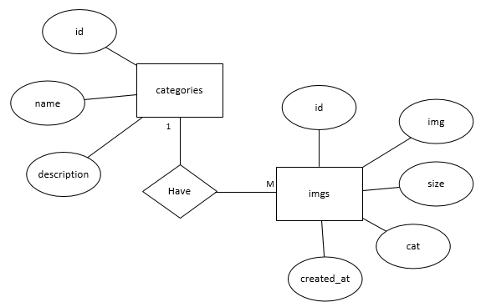

Рисунок 1 – Концептуальна модель Web-галереї фонів робочого стола

4.2 Опис програмних модулів

Для роботи зі сайтом необхідно розробити наступні модулі:

* + 1. Модуль навігації – основне меню, що буде складатися з текстових посилань. На вході: сторінки «Главная», «Галерея», «Добавить», «О проекте». На виході: привітання та категорії, галерея картинок, додання картинки, інформація про проект.
    2. Модуль розділів – меню для відображення розділів, яке буде складатися з текстових посилань та впливати на головний запит до бази даних доданням додаткового критерія виборки картинок для виводу. На вході: розділ картинок. На виході: список картинок вибраного розділу.
    3. Модуль розмірів картинок – меню для відображення розділів, яке буде складатися з текстових посилань та впливати на головний запит до бази даних доданням додаткового критерія виборки картинок для виводу. На вході: розмір картинок. На виході: список картинок вибраного розміру.
    4. Модуль каталогу картинок – відображення списку картинок з бази даних, упорядкований від останнього до першого, щоб першими відображалися картинки додані останніми. Та використовуючи запит з критеріями виборки: розділ картинок, розмір картинок та обмеженням виведеної кількості картинок.. На вході: розділ картинок, розмір картинок, номер поточної сторінки. На виході: список картинок відфільтрованих за критеріями.
    5. Модуль карусель – відображення картинок та корисної інформації для користувача. На вході: текст та відносний шлях до картинок. На виході: список картинок, цікава інформація.
    6. Модуль підвалу – відображення короткої інформації про проект на всіх сторінках проекту. На вході: сторінка сайту. На виході: інформація про проект.
    7. Модуль додання картинки – модуль за допомогою якого додається нова картинка до бази даних, після вибору категорії, розміру та самої картинки, формується запит на додання нової картинки. Результат виконання запиту відслідковується та виводиться у блоці результату на сторінці. На вході: вибір категорії, вибір розміру, вибір картинки. На виході: додання картинки до бази даних.
    8. Модуль результату – модуль сторінки на якому відображається результат виконання запиту на додання картинки до бази даних. При невдалому виконанні запиту виводиться повідомлення що даний формат картинки не підтримується. На вході: відповідь бази даних на запит додання картинки. На виході: повідомлення про успішне або не успішне додання картинки до бази даних.
    9. Модуль опису проекту – відображення повної інформації про проект. На вході: сторінка інформації про проект. На виході: інформація та картинки описуючі проект.
    10. Модель перегляду – відображення вибраної картинки у оригінальному розмірі та можливість перегляду наступної або попередньої картинки у відфільтрованому списку картинок. На вході: вибрана картинка. На виході: вибрана картинка у оригінальному розмірі.
  1. Графічні інтерфейси програмних модулів

Модуль навігації. Даний модуль буде основним меню сайту. Він буде представлений у вигляді назви Web-галереї «BestWallpers» та посилань на сторінки: «Главная», «Галерея», «Добавить», «О проекте». При переході на сторінку «Главная» буде відображатися привітальна сторінка Web-галереї та всі категорії картинок. (рисунок 2).

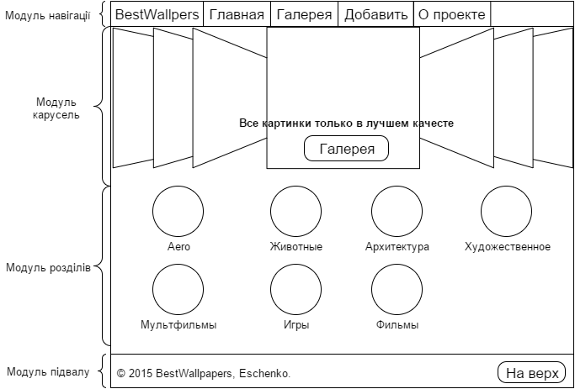

Рисунок 2 – Модулі сторінки «Главная»

Було вирішено використовувати однакове меню навігації на всіх сторінках сайту для того щоб користувач не загублювався у постійно змінюваному інтерфейсі, та завжди знав де знаходяться головні переходи між сторінками. По тим же причинам вирішено використовувати однаковий модуль підвалу на всіх сторінках сайту.

На головній сторінці буде додана карусель картинок реалізована за допомогою AJAX технології щоб показати, що даний сайт спеціалізується на картинках. Та це гарна можливість надати цікаву інформацію яку треба знати користувачеві у ненав'язливому вигляді.

Модуль розділів. Даний модуль буде представлений у виді списку всіх можливих розділів картинок. При виборі розділу повинен бути здійснений перехід до сторінки «Галерея» та показані картинки які відповідають вибраній категорії.

Модуль карусель. Даний модуль буде представлений у вигляді каруселі картинок, на яких виведена корисна інформація та посилання до модулів сайту.

Модуль підвалу. Даний модуль є на всіх сторінках сайту. Модуль представлений у вигляді інформації про проект та посилання «На верх» яке перенаправляє до верхнього елемента сторінки.

При переході на сторінку «Галерея» повинен відображатися весь список картинок у вигляді сітки з можливістю переглянути у оригінальному розмірі при натисканні на картинку, та завантаження вибраної картинки. Також з можливостями застосування фільтрів за розділами, та за розмірами картинок (рисунок 3).

Сторінка «Галерея» буде реалізована у динамічному виді, при якому використовуючи фільтрацію по категоріям або розмірам виконується перезавантаження лише модулю каталогу реалізованого у вигляді CGI, а всі інші елементи сторінки будуть незадіяні, це реалізовано за допомогою технології AJAX та бібліотеки JQuery.

При розташуванні елементів на сторінці буде застосовано метод золотого перетину, де дві треті сторінки буде займати список картинок, а остання, одна третина, буде використана для реалізації вибору фільтрів.

Модуль каталогу. Даний модуль буде відповідати за відображення картинок відповідно вибраним критеріям. Він буде представлений у виді списку картинок сіткою. При виборі картинки повинен відкриватися перегляд вибраної картинки у оригінальному розмірі. У даному модулі також буде посилання на продовження списку, так як виводиться обмежена кількість елементів і щоб перейти далі – треба скористатися посиланням. Під кожною картинкою буде посилання на завантаження картинки на диск комп’ютера.

Модуль розмірів. Даний модуль буде відповідати за вибір розмірів картинок у пікселях і буде представлений у виді списку посилань які фільтрують картинки за розмірами у пікселях. При виборі розміру картинки будуть виводитися картинки вибраного розміру у модулі каталогу.

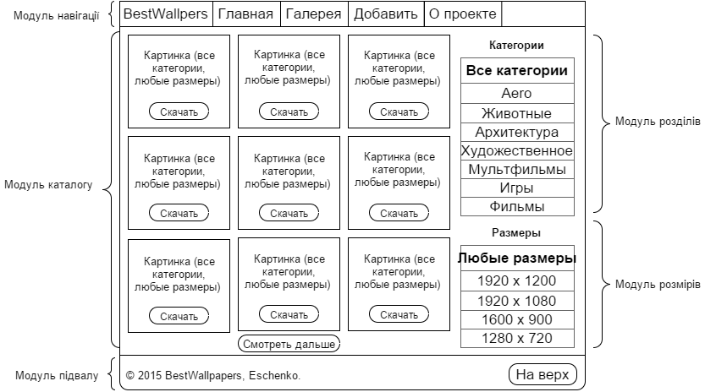

Рисунок 3 – Модулі сторінки «Галерея»

Модуль розділів. Даний модуль відповідає за категорії картинки, який буде представлений у виді списку посилань які фільтрують картинки за вибраним розділом. При виборі розділу будуть виводитися картинки які відносяться до вибраного розділу у модулі каталогу.

При переході на сторінку «Добавить» повинен відображатися модуль додання картинки. У якому повинна бути можливість вибору категорії якій буде належати картинка, та її розмір. Та кнопки «Выбрать картинку» яка дозволяє вибрати картинку з файлів персонального комп’ютера користувача, після чого відразу завантажити її до бази даних. (рисунок 4).

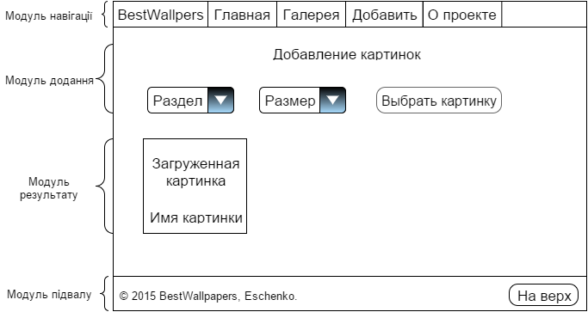

Рисунок 4 – Модулі сторінки «Добавить»

Модуль результату. Даний модуль відповідає за відображення результату завантаження картинки. Представлений у вигляді картинки яку завантажив користувач, та назви картинки. При вдалому доданні картинки до бази даних картинка відображається у зеленому полі, при не вдалому доданні або виникненні помилок – відображається червоне поле з текстом помилки.

При переході на сторінку «О проекте» повинен відображатися модуль опису проекту. Який представлений у виді тексту описуючого окремі аспекти проекту та малюнку якій підходить до описуваного аспекту. Вся інформація розділена на модулі, яких може бути декілька(рисунок 5).

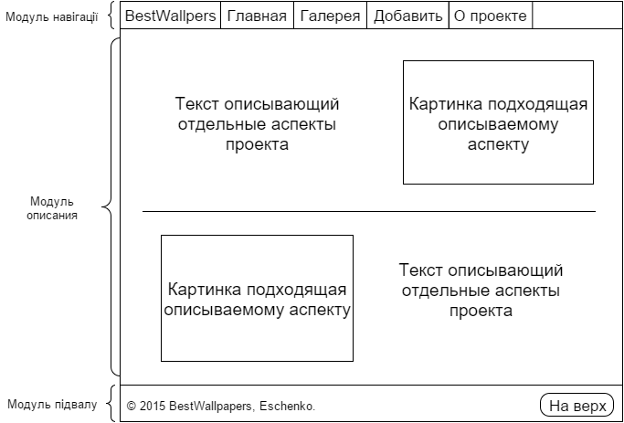

Рисунок 5 – Модулі сторінки «О проекте»

Модель перегляду. Даний модуль повинен відповідати за показ вибраних картинок у оригінальному розмірі. Він буде представлений у виді картинки, тексту який показує номер картинки та кількість всього представлених картинок, кнопки за допомогою якої закривається перегляд картинки та кнопок переходу до наступної картинки або попередньої (рисунок 6).

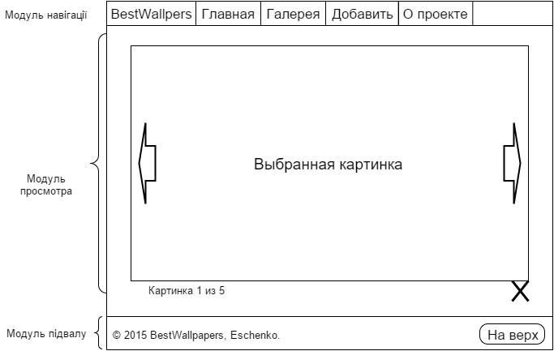

Рисунок 6 – Модуль перегляду картинок

Шрифт для відображення тексту вибрав «Glyphicons Halflings» відноситься до сімейства «sans-serif», тобто не має зарубок. Він є дуже приємним шрифтом.

Головною палітрою сайту є три кольори: синій(#13c5ff), білий(#ffffff) та чорний(#000000). Такі кольори були обрані тому що вони гармонічні. Ці кольори надають дуже гарний настрій. Вони є не дуже яскравими, але контрастними і саме головне вони не відволікають користувача від най головного, фотографій фотографа, тому що фотографій повинні буду самим яскравим елементом дизайну на цьому сайті.

Усі сторінки мають однаковий стиль. Хедер у вигляді меню навігації та футер з короткою інформацією про проект, а контент білого з синіми елементами, це візуально виділяє для користувача робочу область.

Також сайт спроектований для перегляду його на різних приладах: таких як широкоформатних екранах, планшетів або смартфонів різних виробників. Елементи зміються або зникають якщо це потрібно та навпаки. Усе це зроблено для того щоб користувач швидко та легко міг вибрати та завантажити потрібну йому картинку для фону робочого стола.

* 1. Фізична модель даних

Для роботи з базою даних оберемо одну з найпопулярніших СУБД – MySQL, тому що вона є найбільш ефективнішою в швидкій обробці простих запитів. Для роботи з нею використовується мова структурованих запитів SQL (Structure Query Language), яка дозволяє виконувати різні операції з ба-зами даних: створювати таблиці, поміщати, оновлювати і видаляти з них дані, виробляти запити з таблиць. Таблиці мать тип InnoDB. Таблиці InnoDB в MySQL забезпечені обробником таблиць, що забезпечує безпечні транзакції (рівня ACID) з можливостями фіксації транзакції, відкату і відновлення після збою. Для таблиць InnoDB здійснюється блокування на рівні рядки, а також використовується метод читання без блокувань в команді SELECT.

Для розробки сайту необхідно створити базу даних mysite на Web- сервері конфігурації Denwer у додатку phpmyadmin.

В існуючій БД створити дві таблиці:

* + imgs – повинна містити інформацію про картинки, а саме: код картинки, відносний шлях до картинки, відношення картинки до категорії, розмір картинки у пікселях, дата додання картинки.
  + catigories – повинна містити інформацію про категорії картинок, а саме: код категорії, назва категорії, опис категорії.

Таблиця imgs повинна мати наступні атрибути:

* поле: id, тип: int(11) –уніфікатор, автоматичне прирощення значення;
* поле: img, тип: text – відносний шлях до картинки;
* поле: size, тип: varchar(30) – розмір картинки у пікселях;
* поле: cat, тип: int(11) – номер категорії до якої відноситься картинка;
* поле: created_at, тип: timestamp – дата додання до бази даних;

Таблиця catigories повинна мати наступні атрибути:

* поле: id, тип: int(11) – уніфікатор, автоматичне прирощення значення;
* поле: name, тип: varchar(50) – назва категорії;
* поле: description, тип: text – опис категорії;

Так як адміністратор БД та Web-сервісу є одна людина та сайт не збирається переміщатись для відображення зображень у БД будуть використовуватись посилання на ці зображення.

Розробимо фізичну модель Web-каталогу фільмів (рисунок 7).

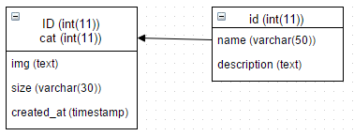

Рисунок 7 – Фізична модель Web-галереї фонів робочого стола

На фізичному рівні дана модель представлена таким чином з метою найпростішого взаємозв’язку сторінок сайту з таблицями БД. Оскільки цей сайт призначений для роботи з великою кількістю картинок, була створена така невелика база даних для швидкої працездатності.

* 1. Опис динамічної частини сайту

Відповідно вимог до ПЗ, потрібно було реалізувати такі функція як:

* функція перегляду картинок, повинна забезпечити перегляд розбитий по категоріям для зручності користувача;
* функція побудови сітки виводу картинок, повинна змінюватись при зміні розширення екрану;
* функція додання картинок.

Для цього використав бібліотеку JQuery. Для роботи з нею, підключив плагіни. Плагін - це модуль до програми, який створюється окремо і в разі необхідності може бути підключений до вже працюючому застосуванню. Основне завдання плагіна - розширення функціональності.

Для реалізації функції побудови сітки були використані таки плагіни:

* Bootstrap (мінімальна версія) – це набір інструментів (відноситься до класу інструментів: CSS-фреймворк), створений для полегшення розробки web застосунків та сайтів. Він включає CSS та HTML для типографії, форм, кнопок, таблиць, сіток, навігації тощо, а також додаткові розширення JavaScript. Він був взятий за онову всіх сторінок сайту.
* Lightbox plus – простий JS скрипт, який дозволяє створювати галерею. Відкриває і закриває фотографії без перезавантаження сторінки. Цей плагін використовується на сторінці «Галерея» для перегляду картинок в оригінальному розмірі.
* Ajaxupload – це плагін який завантажує картинки до бази даних не перезавантажуючи сторінку, та показуючи результат запиту до бази. Цей плагін використовується на сторінці «Добавить», при доданні картинки користувачем.

Для виводу відфільтрованих картинок на сторінці «Галерея» було використано технологію Ajax з бібліотекою JQuery з написаною PHP вставкою для роботи з базою даних. По перше для швидкого завантаження інтерфейсу сторінки, так як спочатку завантажується і виводиться легкий інтерфейс, а вже після цього завантажуються важкі картинки. При виборі категорій або розмірів картинок немає відчуття зникнення сторінки, так як перезавантажуються лише картинки.

* 1. Розроблення робочої документації

Відповідно створеному проекту було створено наступну документацію:

* дослідження предметної галузі розділ 1;
* постановку задачі розділ 2;
* вибір засобів розробки розділ 3;
* обґрунтування вибору технології 3.1;
* середовище розробки 3.2;
* розробка модулів програмного додатку і структури бази даних 4;
* концептуально модель розділ 4.1;
* опис програмних модулів розділ 4.2;
* графічні інтерфейси програмних модулів розділ 4.3;
* фізична модель даних розділ 4.4;
* опис структури і складу розробленого програмного забезпечення розділ 5;
* технічне завдання додаток А;
* інструкція користувача додаток Б;
* текст програми додаток В.

Дані галереї були розміщені у БД та перевірена на правильність роботи за допомогою Web-серверу та браузеру.

1. ОПИС СТРУКТУРИ І СКЛАДУ РОЗРОБЛЕНОГО ПРОГРАМНОГО ЗАБЕЗПЕЧЕННЯ

База даних реалізовано за допомогою MySQ у пакеті конфігурацій Denwer. Вона знаходиться у директорії пакету конфігурацій, а саме usr\local\mysql-5.5\date\mysite\. Доступ до неї можна отримати через додаток phpmyadmin, який входить у пакет Denwer. БД має наступне ім’я: mysite.

В існуючій БД створено дві таблиці:

* + imgs – повинна містити інформацію про картинки, а саме: код картинки, відносний шлях до картинки, категорія до якої відноситься картинка, розмір картинки у пікселях, дата та час додання картинки до бази даних;
  + categories – повинна містити інформацію про категорії, а саме: код категорії, назва категорії, опис категорії.

Детальний опис структури БД описаний в розділі 4.4 «Фізична модель даних»

Всі розроблені сторінки html знаходяться у головній папці web-сайту (корінь web-сайту).

При розробці Web-галереї були створені наступні сторінки:

Файл index.html головна сторінка сайту.

В даному файлі реалізована карусель картинок та список всіх категорій.

Файл gallery.html – галерея фонів робочого стола.

В даному файлі відображається список картинок та методи фільтрування їх за категоріями та розміром у пікселях. Цей файл для виведення картинок із бази даних використовую php вставку яка зберігається у файлі wallp.php.

Файл insert.html – сторінка додання картинки до бази даних.

В даному файлі відображається інтерфейс додання картинок до бази даних. Цей файл звертається до php вставки яка зберігається у файлі upload-file.php.

Файл about.html – сторінка інформації про проект.

У даному файлі зберігається повна інформація про проект.

Файли скриптів PHP знаходяться у папці «корінь веб-сайту»/php/.

Файл wallp.php – вивід картинок з бази даних.

Відповідає за вивід картинок з бази даних у файлі gallery.html.

Файл upload-file.php – скрипт додання картинки.

Цей файл відповідає за вибір картинки та завантаження його у базу даних.

Файли розширення Javascript знаходяться у папці «корінь web-сайту»/js/.

Файл ajaxupload.3.5.js – JS скрипт завантаження картинок.

Зберігає у собі бібліотеку Javascrip, яка використовується для додання картинок до бази даних користувачами.

Файл bootstrap.min.js – додаткові розширення.

У цьому файлі зберігаються додаткові розширення для конфігурації bootstrap.

Файл jquery-1.11.3.min.js – бібліотека JQuery.

У цьому файлі зберігаються бібліотека JQuery.

Файл lightbox-plus-jquery.min.js – основні методи плагіну lightbox.

У цьому файлі зберігаються основні методи потрібні для роботи плагіну lightbox.

Файл nav.js – AJAX навігація.

У цьому файлі зберігаються маленький метод AJAX переходу який використовую бібліотеку JQuery.

Файл wallpers.js – розширення для сторінки gallery.html.

У цьому файлі зберігаються маленький метод AJAX оновлення вибраних критеріїв фільтрів на сторінці «Галерея».

Файли стилів знаходяться у папці «корінь web-сайту»/css/.

Файл bootstrap.min.css – головний файл стилів основою якого є bootstrap.

Файл carousel.css – додатковий файл стилів для головної сторінки index.html.

Файл insert.css – додатковий файл стилів для сторінки insert.html.

Файл wallpers.css – додатковий файл стилів для сторінки gallery.html.

Файл lightbox.min.css – головний файл стилів плагіну lightbox.

Всі картинки які знаходяться у базі даних зберігаються у папці «корінь web-сайту»/img/.

Картинки які використані лише для дизайнерських рішень сайту знаходяться у папці «корінь web-сайту»/images/.

Додаткові шрифти які використані у оформлені сторінок знаходяться у папці «корінь web-сайту»/fonts/.

ВИСНОВОК

В даній курсовій роботі була створена Web-галерея фонів робочого стола. Дана Web-галерея реалізована за допомогою сучасних web-технологій таких, як: CGI, AJAX та технології адаптивного інтерфейсу сторінки, .

Будь-який користувач бажаючий знайти та завантажити картинку для фону робочого стола свого персонального комп’ютера, або іншого пристрою. Тепер може зайти на сайт, з будь-якого пристрою, та вибрати картинку яка йому сподобається і буде додавати затишку при роботі за комп’ютером. Також користувач має можливість додати свою картинку, щоб інші користувачі могли завантажити її на свій пристрій.

# СПИСОК ВИКОРИСТАНИХ ДЖЕРЕЛ

1. Фримен Эрик, Фримен Элизабет Изучаем HTML, XHTML и CSS СПб.: КОРОНА принт, 2012 – 656 с.
2. Марк Бейтс CoffeeScript. Второе дыхание JavaScript ДМК.: Пресс, 2012 – 312 с.
3. Бер Бибо, Иегуда Кац jQuery. Подробное руководство по продвинутому JavaScript. Издание второе Символ-Плюс, 2011 – 623 с.
4. Максим Кузнецов, Игорь Симдянов PHP Практика создания Web-сайтов БХВ.: Петербург, 2009 – 1264 с.
5. Кристиан Дари, Богдан Бринзаре Ajax и PHP Символ, 2007 – 334 с.
6. Энди Бадд, Камерон Молл, Саймон Коллизон Мастерская CSS Профессиональное применение Web-стандартов СПб.: КОРОНА принт, 2007 – 267 с.
7. Зрюмов Е.А., Зрюмова А.Г. Базы данных для инженеров АлтГТУ.: 2010 – 131 с.
8. Патрик Макнейл Веб-дизайн. Идеи. Секреты. Советы Питер.: 2012 – 273 с.

ДОДАТОК А – ТЕХНІЧНЕ ЗАВДАННЯ

А.1 Вступ

Найменування програми – «Web-галерея фонів робочого стола». Завданням даної роботи є створення зручного і кросбраузерністю сайту для галереї картинок.

А.2 Підстави для розробки

Завдання для виконання курсової роботи з дисципліни «Web-технологія та Web-дизайн» в Національному університеті кораблебудування.

А.3 Вимоги до програми або програмного виробу

А.3.1 Вимоги до функціональних характеристик

А.3.1.1 Вимоги до складу виконуваних функцій

Web-сервіс повинен надати можливість виконання нижче представлених функцій:

* Функція додання та скачування картинок;
* Функція побудови сітки виводу фотографій, повинна змінюватись при зміні розширення екрану;
* Функція перегляду фотографій, повинна забезпечити перегляд розбитий по категоріям, та розмірам у пікселях, для зручності користувача;

А.3.1.2 Вимоги до організації вхідних та вихідних даних

Для введення даних потрібно зберегти файли в потрібному форматі.

А.3.2 Вимоги до надійності

А.3.2.1 Вимоги до забезпечення надійного (стійкого) функціонування програми

При проектуванні повинні бути використані типові проектні рішення там, де це можливо. На стадії технічного проектування повинні прийматися рішення, що зменшують трудомісткість експлуатації та обслуговування системи. Повинні бути розроблені тестові приклади, що дозволять переконатися на етапі здавально-приймальних іспитів у правильності роботи системи.

А.3.2.2 Час відновлення після відмови

Час відновлення після відмови, викликаної збоєм електроживлення технічних засобів (іншими зовнішніми факторами), не фатальним збоєм (не крахом) операційної системи, не повинен перевищувати 10-ти хвилин за умови дотримання експлуатаційних технічних і програмних засобів.

А.3.2.3 Контроль вхідної та вихідної інформації

Web-сервіс повинен забезпечувати контроль вхідної й вихідної інформації, перевіряти правильність формату інформації, що вводиться. У випадку неправильних вхідних даних програма видає попередження про помилки й просить користувача виправити їх.

А.3.3 Вимоги до експлуатації

А.3.3.1 Кліматичні умови експлуатації

Умови експлуатації відповідають умова експлуатації сервера.

Кліматичні умови експлуатації програмного продукту відповідають умовам експлуатації апаратної частини персонального комп’ютера.   
 Комп’ютер призначений для роботи в закритому опалювальному приміщенні при наступних умовах навколишнього середовища:

* Температура навколишнього повітря від +10о С до +35о С;
* Атмосферний тиск від 630 до 800 мм ртутного стовпа;
* Відносна вологість повітря не більше 80%;
* Запиленість повітря не більш 0,75 мг/м3.

А.3.3.2 Вимоги до видів обслуговування

Програма не вимагає проведення яких-небудь видів обслуговування.

А.3.3.3 Вимоги до чисельності й кваліфікації персоналу

Мінімальна кількість персоналу, необхідного для роботи програми, повинне становити не менш 1-х штатних одиниць - системний адміністратор. Системний адміністратор повинен мати вищу профільну освіту.

А.3.4 Вимоги до складу й параметрам технічних вимог

Технічний засіб має задовольняти наступним мінімальним характеристикам:

* 8Гб оперативної пам’яті;
* Процесор серії core i5 і вище.

Вимоги до програмного забезпечення:

* Будь-яка операційна система.

А.3.5 Вимоги до інформаційної та програмної сумісності

Розроблений програмний продукт орієнтований на роботу в будь-якій операційній системі. Також оскільки це веб сайт, то орієнтовано на стандарт Ie+7.

А.3.6 Вимоги до маркування й упакування

Вимоги до маркування та упаковки стандартні.

А.3.7 Вимоги до транспортування й зберігання

Вимоги для транспортування відсутні

А.4 Вимоги до програмної документації

Програмна документація повинна містити:

* Технічне завдання;
* Інструкція користувача;
* Лістинг програми.

А.5 Техніко-економічні показники

У даному проекту основна частина вартості припадає на оренду сервера з достатній об'ємом місця для зберігання величезної кількості даних у вигляді картинок у форматі jpeg.

А.6 Стадії та етапи розробки

Стадії та етапи розробки зазначені у таблиці А.1.

Таблиця А.1 — Стадії та етапи розробки

|  |  |  |  |
| --- | --- | --- | --- |
| Стадії розробки | Етапи розробки | Термін виконання роботі | |
| Початок етапу | Кінець етапу |
| Технічне завдання | Обґрунтування необхідності розробки програми | 01.10.15 | 15.10.15 |
| 1.2. Розробка технічного завдання | 15.10.15 | 20.10.15 |
| 1.3. Затвердження технічного завдання | 20.10.15 | 28.10.15 |
| Ескізний проект | Розробка ескізного проекту | 05.11.15 | 10.11.15 |
| 2.2. Затвердження ескізного проекту | 10.11.15 | 15.11.15 |

Продовження таблиці А.1 — Стадії та етапи розробки

|  |  |  |  |
| --- | --- | --- | --- |
| Технічний проект | Розробка технічного проекту | 15.11.15 | 20.11.15 |
| 3.2. Затвердження технічного проекту | 20.11.15 | 25.11.15 |
| Робочий проект | Розробка програмної документації | 25.11.15 | 30.11.15 |

А.7 Порядок контролю та приймання

Для контролю та здачі повинен бути представлений опис програми, а також програма і методика тестування.

Порядок контролю та здачі даного програмного продукту здійснюється представниками замовника за участі представника розробника згідно програмі та методика тестування.

Якщо програма не пройшла тестування, виконавець зобов’язаний виправити помилки та не опрацювання в зазначений термін, але не більше 1 місяця з дня випробування.

За результатами здачі складається акт, який підписується представниками замовника та представниками розробника. Потім акт затверджується керівниками організації-замовника та організації-розробника.

У випадку знаходження помилок при здачі програмного продукту, складається акт про виявлення помилок, який підписується представниками замовника та представниками розробника та керівниками організації-замовника та організації-розробника. Розробник повинен виправити зазначені зауваження протягом 1-го місяця і повідомити про повторне проведення перевірки, але не пізніше ніж за 2 тижня до початку здачі програмного продукту.

ДОДАТОК Б – ІНСТРУКЦІЯ КОРИСТУВАЧА

Для роботи з БД та сайтом Web-галереї необхідно інсталювати пакет конфігурацій Denwer, та запустити його. Після чого необхідно перейти за адресою URL вузла де розміщений додаток phpmyadmin та створити базу даних mysite.

В створеній БД необхідно створити дві таблиці:

* + imgs – повинна містити інформацію про картинки, а саме: код картинки, відносний шлях до картинки, відношення картинки до категорії, розмір картинки у пікселях, дата додання картинки.
  + catigories – повинна містити інформацію про категорії картинок, а саме: код категорії, назва категорії, опис категорії.

Таблиця imgs повинна мати наступні атрибути:

* поле: id, тип: int(11) –уніфікатор, автоматичне прирощення значення;
* поле: img, тип: text – відносний шлях до картинки;
* поле: size, тип: varchar(30) – розмір картинки у пікселях;
* поле: cat, тип: int(11) – номер категорії до якої відноситься картинка;
* поле: created_at, тип: timestamp – дата додання до бази даних.

Таблиця catigories повинна мати наступні атрибути:

* поле: id, тип: int(11) – уніфікатор, автоматичне прирощення значення;
* поле: name, тип: varchar(50) – назва категорії;
* поле: description, тип: text – опис категорії.

Всі файли проекту, а саме: index.html, about.html, gallery.html, insert.html необхідно розмістити у головну папку Web-сервера.

Всі файли скриптів PHP розмістити у папці «корінь веб-сайту»/php/.

Всі файли розширення JS розмістити у папці «корінь web-сайту»/js/.

Всі файли стилів розмістити у папці «корінь web-сайту»/css/.

Всі картинки які використані для дизайнерських рішень сайту розмістити у папці «корінь web-сайту»/images/.

Додаткові шрифти які використані у оформлені сторінок розмістити у папці «корінь web-сайту»/fonts/.

Для перенесення бази даних треба розмыстити файлы: categories.frm, db.opt, imgs.frm у стандартну папку пакету Denwer, а саме «корень web-сервера»\usr\local\mysql-5.5\data\mysite\.

Після цього, для роботи з БД необхідно запустити Web-сервер конфігурації Denwer, перейти за адресою де знаходиться додаток phpmyadmin, у стандартному рішені це: <http://localhost/tools/phpmyadmin/>, та переконатися, що БД mysite існує.

У БД mysite створено дві таблиці (рисунок Б.1):

* imgs (містить інформацію про картинки web-галереї);
* categories (містить інформацію про категорії картинок);

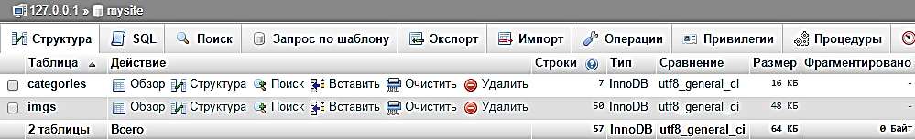

Рисунок Б.1 – БД mysite

Для додавання нового запису у будь-яку таблицю необхідно перейти на вкладку «Вставить» та заповнити всі поля (рисунок Б.2).

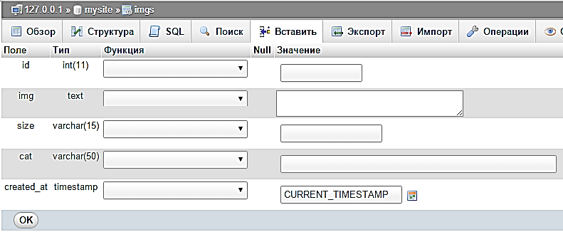

Рисунок Б.2 – Додавання нового запису до БД

Для редагування, або видалення запису необхідно перейти на вкладку «Обзор» вибрати запис у БД та вибрати «Изменить», «Удалить». (рисунок Б.3).

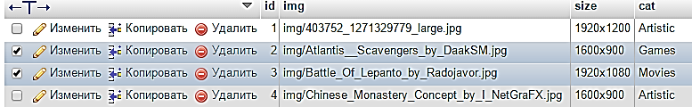

Рисунок Б.3 – Редагування та видалення запису з БД

Для переходу на сайт потрібно ввести адресу, яка є аналогічну назву з назвою кореня web-сайту, у браузері (рисунок Б.4).

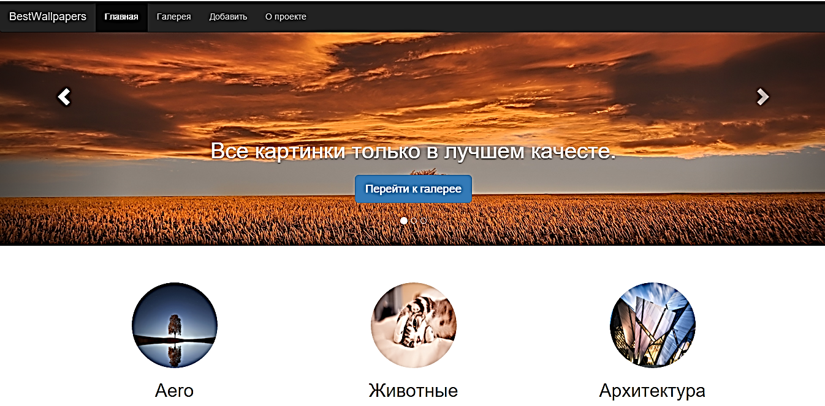

Рисунок Б.4 – Головна сторінка сайту

Для перегляду фанів робочого стола можна перейти через пункт головного меню «Галерея» у верхній частині сторінки, або відразу вибрати категорію картинок на головній сторінці (рисунок Б.5).

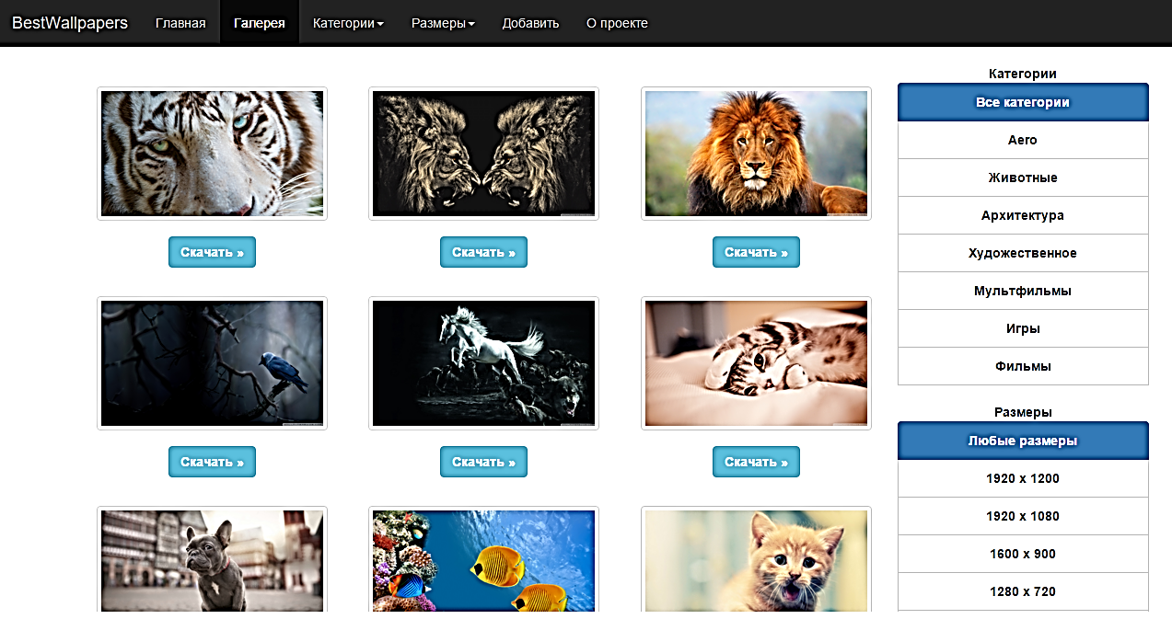

Рисунок Б.5 – Галерея сайту

Для додання картинок до бази даних, треба скористатися пунктом головного меню «Добавить». Після чого, у відкритій сторінці, вибрати категорію та розмір, із випадаючого списку, завантажувальної картинки, після чого натиснути кнопку «Вибрать картинку» та вибрати картинку із файлів свого персонального комп’ютера. Після підтвердження вибору, картинка миттєво спробує додатися до бази даних. Відповідь бази даних буде показана нижче, зелене поле – успішне додання, червоне поле – виникла помилка, можливо формат картинки не підтримується (рисунок Б.6).

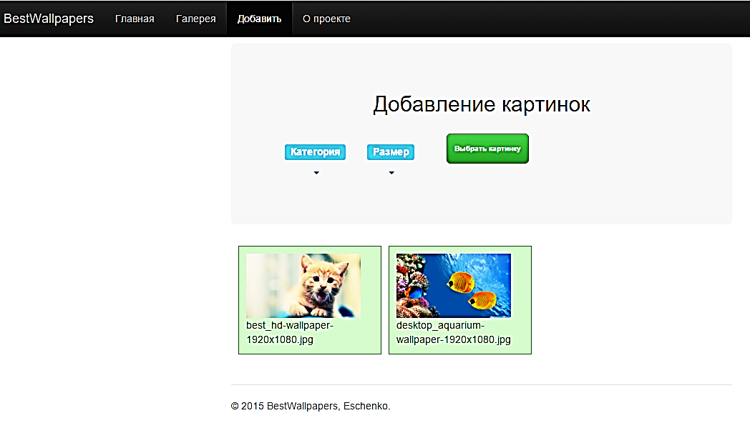

Рисунок Б.6 – Сторінка додання картинок

Для перегляду повної інформації про проект, треба скористатися пунктом головного меню «О проекте». Після чого, відкриється сторінка з повною інформацією про проект, розділеною на блоки (рисунок Б.7).

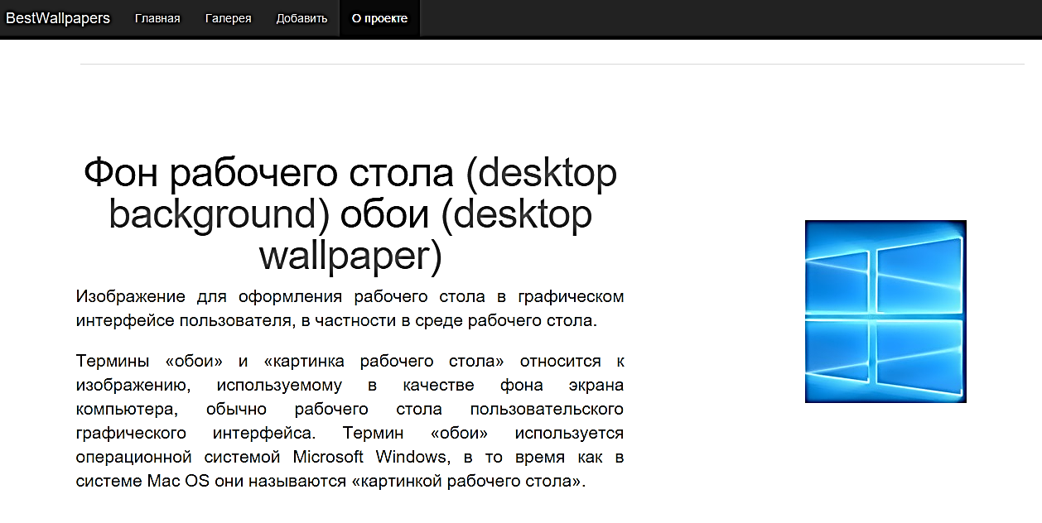

Рисунок Б.7 – Сторінка повної інформації про проект

ДОДАТОК В – ТЕКСТ ПРОГРАМИ

Лістинг 1 – Файл index.html

<!DOCTYPE html>

<html lang="ru">

<head>

<meta charset="utf-8">

<meta http-equiv="X-UA-Compatible" content="IE=edge">

<meta name="viewport" content="width=device-width, initial-scale=1">

<link rel="icon" href="favicon.ico">

<title>BestWallpapers</title>

<!-- Bootstrap core CSS -->

<link href="css/bootstrap.min.css" rel="stylesheet">

<!-- IE10 viewport hack for Surface/desktop Windows 8 bug -->

<link href="css/ie10-viewport-bug-workaround.css" rel="stylesheet">

<!-- HTML5 shim and Respond.js for IE8 support of HTML5 elements and media queries -->

<!--[if lt IE 9]>

<script src="https://oss.maxcdn.com/html5shiv/3.7.2/html5shiv.min.js"></script>

<script src="https://oss.maxcdn.com/respond/1.4.2/respond.min.js"></script>

<![endif]-->

<link href="css/carousel.css" rel="stylesheet">

</head>

<body>

<div class="navbar-wrapper">

<div class="container">

<nav class="navbar navbar-inverse navbar-fixed-top">

<div class="container">

<div class="navbar-header">

<button type="button" class="navbar-toggle collapsed" data-toggle="collapse" data-target="#navbar" aria-expanded="false" aria-controls="navbar">

<span class="sr-only">Toggle navigation</span>

<span class="icon-bar"></span>

<span class="icon-bar"></span>

<span class="icon-bar"></span>

</button>

<a class="navbar-brand" href="index.html">BestWallpapers</a>

</div>

<div id="navbar" class="navbar-collapse collapse">

<ul class="nav navbar-nav">

<li class="active"><a href="index.html">Главная</a></li>

<li><a href="gallery.html">Галерея</a></li>

<li><a href="insert.html">Добавить</a></li>

<li><a href="about.html">О проекте</a></li>

</ul>

</div>

</div>

</nav>

</div>

</div>

<div id="myCarousel" class="carousel slide" data-ride="carousel">

<!-- Indicators -->

<ol class="carousel-indicators">

<li data-target="#myCarousel" data-slide-to="0" class="active"></li>

<li data-target="#myCarousel" data-slide-to="1"></li>

<li data-target="#myCarousel" data-slide-to="2"></li>

</ol>

<div class="carousel-inner" role="listbox">

<div class="item active">

<img class="first-slide" src="img/orange_landscape-wallpaper-1920x1080.jpg" alt="">

<div class="container">

<div class="carousel-caption">

<h1>Все картинки только в лучшем качесте.</h1>

<p></p>

<p><a class="btn btn-lg btn-primary" href="gallery.html" role="button">Перейти к галерее</a></p>

</div>

</div>

</div>

<div class="item">

<img class="second-slide" src="img/time_zone_map-wallpaper-1600x900.jpg" alt="">

<div class="container">

<div class="carousel-caption">

<h1>Узнайте много интересного о нашем проекте.</h1>

<p></p>

<p><a class="btn btn-lg btn-primary" href="about.html" role="button">Читать больше</a></p>

</div>

</div>

</div>

<div class="item">

<img class="third-slide" src="img/rainbow_colors_3-wallpaper-1600x900.jpg" alt="">

<div class="container">

<div class="carousel-caption">

<h1>Воспользуйтесь возможностью загрузить картинки для рабочего стола на сервер и делится ими с друзьями.</h1>

<p></p>

<p><a class="btn btn-lg btn-primary" href="insert.html" role="button">Добавить картинку</a></p>

</div>

</div>

</div>

</div>

<a class="left carousel-control" href="#myCarousel" role="button" data-slide="prev">

<span class="glyphicon glyphicon-chevron-left" aria-hidden="true"></span>

<span class="sr-only">Previous</span>

</a>

<a class="right carousel-control" href="#myCarousel" role="button" data-slide="next">

<span class="glyphicon glyphicon-chevron-right" aria-hidden="true"></span>

<span class="sr-only">Next</span>

</a>

</div><!-- /.carousel -->

<div class="container marketing">

<div class="row">

<div class="col-lg-4">

<a href="gallery.html"><img class="img-circle" src="img/tree-wallpaper-1920x1080.jpg" alt="" width="140" height="140"></a>

<h2>Aero</h2>

</div><!-- /.col-lg-4 -->

<div class="col-lg-4">

<a href="gallery.html"><img class="img-circle" src="img/funny_lazy_cat-wallpaper-1600x900.jpg" alt="" width="140" height="140"></a>

<h2>Животные</h2>

</div><!-- /.col-lg-4 -->

<div class="col-lg-4">

<a href="gallery.html"><img class="img-circle" src="img/modern_architecture-wallpaper-1920x1080.jpg" alt="" width="140" height="140"></a>

<h2>Архитектура</h2>

</div><!-- /.col-lg-4 -->

</div><!-- /.row -->

<div class="row">

<div class="col-lg-4">

<a href="gallery.html"><img class="img-circle" src="img/fractal-wallpaper-1600x900.jpg" alt="" width="140" height="140"></a>

<h2>Художественное</h2>

</div><!-- /.col-lg-4 -->

<div class="col-lg-4">

<a href="gallery.html"><img class="img-circle" src="img/minion_party-wallpaper-1600x900.jpg" alt="" width="140" height="140"></a>

<h2>Мультфильмы</h2>

</div><!-- /.col-lg-4 -->

<div class="col-lg-4">

<a href="gallery.html"><img class="img-circle" src="img/halo_5_guardians_guardian_2015_video_game_background-wallpaper-1920x1080.jpg" alt="" width="140" height="140"></a>

<h2>Игры</h2>

</div><!-- /.col-lg-4 -->

</div><!-- /.row -->

<div class="row">

<div class="col-lg-4">

<a href="gallery.html"><img class="img-circle" src="img/star_wars___the_force_awakens-wallpaper-1920x1080.jpg" alt="" width="140" height="140"></a>

<h2>Фильмы</h2>

</div><!-- /.col-lg-4 -->

</div><!-- /.row -->

<!-- FOOTER -->

<footer>

<hr>

<p>&copy; 2015 BestWallpapers, Eschenko. <a class="btn btn-default pull-right" href="#" role="button">На верх &uarr;</a></p>

</footer>

</div><!-- /.container -->

<!-- Bootstrap core JavaScript

================================================== -->

<!-- Placed at the end of the document so the pages load faster -->

<script src="https://ajax.googleapis.com/ajax/libs/jquery/1.11.3/jquery.min.js"></script>

<script>window.jQuery || document.write('<script src="assets/js/vendor/jquery.min.js"><\/script>')</script>

<script src="js/bootstrap.min.js"></script>

<!-- Just to make our placeholder images work. Don't actually copy the next line! -->

<script src="js/holder.min.js"></script>

<!-- IE10 viewport hack for Surface/desktop Windows 8 bug -->

<script src="js/ie10-viewport-bug-workaround.js"></script>

</body>

</html>

Лістинг 2 – Файл wallp.php

<html><body>

<div id="ajax-wrap">

<div id="wallps">

<div class="row">

<?php

$Cat = $_GET['cat'];

$SelectSize = $_GET['size'];

$link = mysql_connect('localhost', 'root', '');

mysql_select_db("mysite") or die(mysql_error());

$strSQL ="SELECT * FROM(SELECT * FROM `imgs`";

if($Cat != "All" && $SelectSize == "All"){

$strSQL = $strSQL . " WHERE `cat` = '" . $Cat . "'";

}elseif($Cat == "All" && $SelectSize != "All"){

$strSQL = $strSQL . " WHERE `size` = '" . $SelectSize . "'";

}elseif($Cat != "All" && $SelectSize != "All"){

$strSQL = $strSQL . " WHERE `cat` = '" . $Cat . "' AND `size` = '" . $SelectSize . "'";

}

$strSQL = $strSQL . ") t ORDER BY `id` DESC";

if($_GET['page'] == 1){ $strSQL = $strSQL . " LIMIT 18";}

else{

$numpage = ($_GET['page'] * 18) - 18;

$strSQL = $strSQL . " LIMIT " . $numpage . ", 18";

}

$rs = mysql_query($strSQL);

//$len = mysql_num_rows($rs);

while($row = mysql_fetch_array($rs)) {

echo '

<div class="col-xs-12 col-sm-6 col-lg-4 col-bg-3 text-center"><div class="img-cont"><div class="img-wallp">

<a class="example-image-link" href="../' . $row['img'] . '" data-lightbox="example-set">

<img class="img-thumbnail example-image" src="../' . $row['img'] . '"></a>

</div>

<a class="btn btn-info" href="../' . $row['img'] . '" role="button"><b>Скачать &raquo;</b></a></div></div>';

}

//if($len == 18){ echo '';}

mysql_close($link);

?>

</div><!--/row-->

</div><!--/.col-xs-12.col-sm-9-->

</div>

</body></html>

Лістинг 3 – Файл gallery.html

<!DOCTYPE html>

<html lang="ru">

<head>

<meta charset="utf-8">

<meta http-equiv="X-UA-Compatible" content="IE=edge">

<meta name="viewport" content="width=device-width, initial-scale=1">

<link rel="icon" href="favicon.ico">

<title>BestWallpapers</title>

<link href="css/wallpers.css" rel="stylesheet">

<link href="css/bootstrap.min.css" rel="stylesheet">

<!-- IE10 viewport hack for Surface/desktop Windows 8 bug -->

<link href="css/ie10-viewport-bug-workaround.css" rel="stylesheet">

<!--[if lt IE 9]>

<script src="https://oss.maxcdn.com/html5shiv/3.7.2/html5shiv.min.js"></script>

<script src="https://oss.maxcdn.com/respond/1.4.2/respond.min.js"></script>

<![endif]-->

<link rel="stylesheet" href="css/lightbox.min.css">

<script type="text/javascript" src="js/jquery-1.11.3.min.js"></script>

<script type="text/javascript" src="js/nav.js"></script>

<script type="text/javascript">

var WaCat = "All";

var WaSize = "All";

var NumPage = 1;

function ajaxwarpdiv(){

var GHref = "php/wallp.php?cat="+WaCat+"&size="+WaSize+'&page='+NumPage;

AjaxContent.init({containerDiv:"#ajax-wrap",contentDiv:"#wallps"}).getContent(GHref);

}

$(function(){

$("#wallpcat a").click(function(){

WaCat = (this.id);

return false;

});

$("#wallpsize a").click(function(){

WaSize = (this.id);

return false;

});

$('.list-group-item').click(function(){

NumPage = 1;

$(this).parent('div').children('.list-group-item').removeClass('active');

$(this).addClass('active');

ajaxwarpdiv();

});

$('#nextpage a').click(function(){

NumPage++;

ajaxwarpdiv();

});

});

</script>

</head>

<body>

<nav class="navbar navbar-fixed-top navbar-inverse">

<div class="navbar-header">

<button type="button" class="navbar-toggle collapsed" data-toggle="collapse" data-target=".navbar-collapse">

<span class="sr-only">Toggle</span>

<span class="icon-bar"></span>

<span class="icon-bar"></span>

<span class="icon-bar"></span>

</button>

<a class="navbar-brand" href="index.html">BestWallpapers</a>

</div>

<div class="navbar-collapse collapse">

<ul class="nav navbar-nav">

<li><a href="index.html">Главная</a></li>

<li class="active"><a href="gallery.html">Галерея</a></li>

<li class="dropdown">

<a href="#" class="dropdown-toggle" data-toggle="dropdown" role="button" aria-haspopup="true" aria-expanded="false">Категории<span class="caret"></span></a>

<ul class="dropdown-menu">

<div id="wallpcat" class="list-group">

<li><a href="" id="All" class="list-group-item active">Все категории</a></li>

<li><a href="" id="Aero" class="list-group-item">Aero</a></li>

<li><a href="" id="Animals" class="list-group-item">Животные</a></li>

<li><a href="" id="Architecture" class="list-group-item">Архитектура</a></li>

<li><a href="" id="Artistic" class="list-group-item">Художественное</a></li>

<li><a href="" id="Cartoons" class="list-group-item">Мультфильмы</a></li>

<li><a href="" id="Games" class="list-group-item">Игры</a></li>

<li><a href="" id="Movies" class="list-group-item">Фильмы</a></li>

</div>

</ul>

</li>

<li class="dropdown">

<a href="#" class="dropdown-toggle" data-toggle="dropdown" role="button" aria-haspopup="true" aria-expanded="false">Размеры<span class="caret"></span></a>

<ul class="dropdown-menu">

<div id="wallpsize" class="list-group">

<li><a href="" id="All" class="list-group-item active">Любые размеры</a></li>

<li><a href="" id="1920x1200" class="list-group-item">1920 x 1200</a></li>

<li><a href="" id="1920x1080" class="list-group-item">1920 x 1080</a></li>

<li><a href="" id="1600x900" class="list-group-item">1600 x 900</a></li>

<li><a href="" id="1280x720" class="list-group-item">1280 x 720</a></li>

<li><a href="" id="1024x768" class="list-group-item">1024 x 768</a></li>

</div>

</ul>

</li>

<li><a href="insert.html">Добавить</a></li>

<li><a href="about.html">О проекте</a></li>

</ul>

</div><!--/.nav-collapse -->

</nav><!-- /.navbar -->

<div class="container">

<div class="row row-offcanvas row-offcanvas-right">

<div class="col-xs-12 col-md-9 col-bg-10">

<div id="ajax-wrap">

<div id="wallps">

<!-- ###### CONTENT ###### -->

<script type="text/javascript">

ajaxwarpdiv();

</script>

</div>

</div>

</div>

<div class="col-xs-3 col-md-3 col-bg-2 sidebar-offcanvas text-center" id="sidebar">

<b>Категории<b>

<div id="wallpcat" class="list-group">

<a href="" id="All" class="list-group-item active">Все категории</a>

<a href="" id="Aero" class="list-group-item">Aero</a>

<a href="" id="Animals" class="list-group-item">Животные</a>

<a href="" id="Architecture" class="list-group-item">Архитектура</a>

<a href="" id="Artistic" class="list-group-item">Художественное</a>

<a href="" id="Cartoons" class="list-group-item">Мультфильмы</a>

<a href="" id="Games" class="list-group-item">Игры</a>

<a href="" id="Movies" class="list-group-item">Фильмы</a>

</div>

<b>Размеры<b>

<div id="wallpsize" class="list-group">

<a href="" id="All" class="list-group-item active">Любые размеры</a>

<a href="" id="1920x1200" class="list-group-item">1920 x 1200</a>

<a href="" id="1920x1080" class="list-group-item">1920 x 1080</a>

<a href="" id="1600x900" class="list-group-item">1600 x 900</a>

<a href="" id="1280x720" class="list-group-item">1280 x 720</a>

<a href="" id="1024x768" class="list-group-item">1024 x 768</a>

</div>

</div><!--/.sidebar-offcanvas-->

</div><!--/row-->

<p><div class="col-xs-12 col-md-9" id="nextpage">

<center><a class="btn btn-primary" href="#" role="button"><b>Смотреть дальше &raquo;</b></a></center>

</div></p>

<footer>

<hr>

<p>&copy; 2015 BestWallpapers, Eschenko. <a class="btn btn-default pull-right" href="#" role="button">На верх &uarr;</a></p>

</footer>

</div><!--/.container-->

<!-- Bootstrap core JavaScript

================================================== -->

<!-- IE10 viewport hack for Surface/desktop Windows 8 bug -->

<script src="js/ie10-viewport-bug-workaround.js"></script>

<script src="js/bootstrap.min.js"></script>

<script src="js/wallpers.js"></script>

<script src="js/lightbox-plus-jquery.min.js"></script>

</body>

</html>

Лістинг 4 – Файл index.html

<!DOCTYPE html>

<html lang="ru">

<head>

<meta charset="utf-8">

<meta http-equiv="X-UA-Compatible" content="IE=edge">

<meta name="viewport" content="width=device-width, initial-scale=1">

<link rel="icon" href="favicon.ico">

<title>BestWallpapers</title>

<!-- Bootstrap core CSS -->

<link href="css/bootstrap.min.css" rel="stylesheet">

<link href="css/bootstrap-theme.min.css" rel="stylesheet">

<!-- IE10 viewport hack for Surface/desktop Windows 8 bug -->

<link href="css/ie10-viewport-bug-workaround.css" rel="stylesheet">

<link href="css/insert.css" rel="stylesheet">

<!-- HTML5 shim and Respond.js for IE8 support of HTML5 elements and media queries -->

<!--[if lt IE 9]>

<script src="https://oss.maxcdn.com/html5shiv/3.7.2/html5shiv.min.js"></script>

<script src="https://oss.maxcdn.com/respond/1.4.2/respond.min.js"></script>

<![endif]-->

<script type="text/javascript" src="js/ajaxupload.3.5.js"></script>

<script type="text/javascript" src="js/jquery-1.11.3.min.js"></script>

<script type="text/javascript">

var WaCat;

var WaSize;

$(function(){

$("#wallpcat a").click(function(){

WaCat = (this.id);

return false;

});

$("#wallpsize a").click(function(){

WaSize = (this.id);

return false;

});

$('.list-group-item').click(function(){

$(this).parent('div').children('.list-group-item').removeClass('active');

$(this).addClass('active');

});

var btnUpload=$('#upload');

var status=$('#status');

new AjaxUpload(btnUpload, {

action: 'php/upload-file.php?cat='+WaCat+'&size='+WaSize,

name: 'uploadfile',

onSubmit: function(file, ext){

if (! (ext && /^(jpg|png|jpeg|gif)$/.test(ext))){

// extension is not allowed

status.text('Поддерживаемые форматы JPG, PNG или GIF');

return false;

}

status.text('Загрузка...');

},

onComplete: function(file, response){

//On completion clear the status

status.text('');

//Add uploaded file to list

if(response==="success"){

$('<li></li>').appendTo('#files').html('<img src="./img/'+file+'" alt="" /><br />'+file).addClass('success');

} else{

$('<li></li>').appendTo('#files').text('Файл не загружен' + file).addClass('error');

}

}

});

});

</script>

</head>

<body>

<nav class="navbar navbar-fixed-top navbar-inverse">

<div class="navbar-header">

<button type="button" class="navbar-toggle collapsed" data-toggle="collapse" data-target=".navbar-collapse">

<span class="sr-only">Toggle</span>

<span class="icon-bar"></span>

<span class="icon-bar"></span>

<span class="icon-bar"></span>

</button>

<a class="navbar-brand" href="index.html">BestWallpapers</a>

</div>

<div class="navbar-collapse collapse">

<ul class="nav navbar-nav">

<li><a href="index.html">Главная</a></li>

<li><a href="gallery.html">Галерея</a></li>

<li class="active"><a href="insert.html">Добавить</a></li>

<li><a href="about.html">О проекте</a></li>

</ul>

</div><!--/.nav-collapse -->

</nav><!-- /.navbar -->

<div class="container">

<div class="row marketing">

<div class="jumbotron col-lg-12">

<h2>Добавление картинок</h2>

<p class="lead"></p>

<ul class="nav navbar-nav">

<li class="dropdown">

<a href="#" class="dropdown-toggle" data-toggle="dropdown" role="button" aria-haspopup="true" aria-expanded="false"><h4><span class="label label-info">Категория</span></h4><span class="caret"></span></a>

<ul class="dropdown-menu">

<div id="wallpcat" class="list-group">

<li><a href="" id="Aero" class="list-group-item">Aero</a></li>

<li><a href="" id="Animals" class="list-group-item">Животные</a></li>

<li><a href="" id="Architecture" class="list-group-item">Архитектура</a></li>

<li><a href="" id="Artistic" class="list-group-item">Художественное</a></li>

<li><a href="" id="Cartoons" class="list-group-item">Мультфильмы</a></li>

<li><a href="" id="Games" class="list-group-item">Игры</a></li>

<li><a href="" id="Movies" class="list-group-item">Фильмы</a></li>

</div>

</ul>

</li>

<li class="dropdown">

<a href="#" class="dropdown-toggle" data-toggle="dropdown" role="button" aria-haspopup="true" aria-expanded="false"><h4><span class="label label-info">Размер</span></h4><span class="caret"></span></a>

<ul class="dropdown-menu">

<div id="wallpsize" class="list-group">

<li><a href="" id="1920x1200" class="list-group-item">1920 x 1200</a></li>

<li><a href="" id="1920x1080" class="list-group-item">1920 x 1080</a></li>

<li><a href="" id="1600x900" class="list-group-item">1600 x 900</a></li>

<li><a href="" id="1280x720" class="list-group-item">1280 x 720</a></li>

<li><a href="" id="1024x768" class="list-group-item">1024 x 768</a></li>

</div>

</ul>

</li>

<li><a id="upload" class="btn btn-lg btn-success" href="#" role="button">Выбрать картинку</a></li>

</ul>

<p><span id="status"></span><p>

</div>

<div class="col-lg-12">

<ul id="files"></ul>

</div>

</div>

<footer class="footer">

<p>&copy; 2015 BestWallpapers, Eschenko.</p>

</footer>

</div> <!-- /container -->

<script src="js/bootstrap.min.js"></script>

<!-- IE10 viewport hack for Surface/desktop Windows 8 bug -->

<script src="js/ie10-viewport-bug-workaround.js"></script>

<script src="js/eert.js"></script>

</body>

</html>

Лістинг 5 – Файл upload-file.php

<?php

$uploaddir = './../img/';

$file = $uploaddir . basename($_FILES['uploadfile']['name']);

$ext = substr($_FILES['uploadfile']['name'],strpos($_FILES['uploadfile']['name'],'.'),strlen($_FILES['uploadfile']['name'])-1);

$filetypes = array('.jpg','.gif','.bmp','.png','.JPG','.BMP','.GIF','.PNG','.jpeg','.JPEG');

if(!in_array($ext,$filetypes)){

echo "<p>Данный формат файлов не поддерживается</p>";}

else{

if (move_uploaded_file($_FILES['uploadfile']['tmp_name'], $file)) {

$SizeWal = $_POST['size'];

$CatWal = $_POST['cat'];

$mysqli = new mysqli("localhost", "root", "", "mysite");

$mysqli->query("INSERT INTO `imgs`(`id`, `img`, `size`, `cat`)

VALUES (NULL,'img/" . $_FILES['uploadfile']['name'] . "','" . $SizeWal . "', '" . $CatWal . "')");

$mysqli->close();

echo "success";

} else {

echo "error";

}

}

?>

Лістинг 6 – Файл wallpers.css

html,

body {

overflow-x: hidden;

}

body {

padding-top: 70px;

}

footer {

padding: 30px 0;

}

@media screen and (max-width: 766px) {

.img-cont {

padding: 5px;

}

}

@media screen and (min-width: 767px) and (max-width: 1499px) {

.img-wallp {

display: table-cell;

vertical-align: middle;

overflow: hidden;

height: 180px;

padding: 5px;

}

.img-thumbnail {

max-height: 180px;

height: 180px;

}

.img-cont {

display:table-cell;

text-align:center;

padding: 7px;

}

}

@media screen and (min-width: 1500px) {

.img-wallp {

display: table-cell;

vertical-align: middle;

overflow: hidden;

padding: 5px;

width: 100%;

}

.img-cont {

width: 100%;

display:table-cell;

text-align:center;

padding: 7px;

}

}

@media screen and (max-width: 992px) {

.row-offcanvas {

position: relative;

-webkit-transition: all .25s ease-out;

-o-transition: all .25s ease-out;

transition: all .25s ease-out;

}

.row-offcanvas-right {

right: 0;

}

.row-offcanvas-left {

left: 0;

}

.row-offcanvas-right

.sidebar-offcanvas {

right: -50%; /* 6 columns */

}

.row-offcanvas-left

.sidebar-offcanvas {

left: -50%; /* 6 columns */

}

.row-offcanvas-right.active {

right: 50%; /* 6 columns */

}

.row-offcanvas-left.active {

left: 50%; /* 6 columns */

}

.sidebar-offcanvas {

position: absolute;

top: 0;

width: 50%; /* 6 columns */

}

}